**Информация к проекту решения по заявлению:**

**1.1. Молодцов Д. А.**

**Земельный участок:**

кадастровый номер **54:35:073445:12**;

местоположение:обл. Новосибирская, г. Новосибирск, **Октябрьский район**, ул. Далидовича, дом 216;

площадь 469 кв.м.;(планшет 2304).

**Зонирование:** Зона застройки жилыми домами смешанной этажности (Ж-1), Подзона застройки жилыми домами смешанной этажности различной плотности застройки (Ж-1.1)

**Заявленные требования:** *в части уменьшения минимального отступа от границ земельного участка с 3 м до 1 м с юго-восточной и восточной сторон*

**Обоснование согласно заявлению:** *в связи с тем, что рельеф и конфигурация земельного участка являются неблагоприятными для застройки*

**Планируется: размещение индивидуального жилого дома**

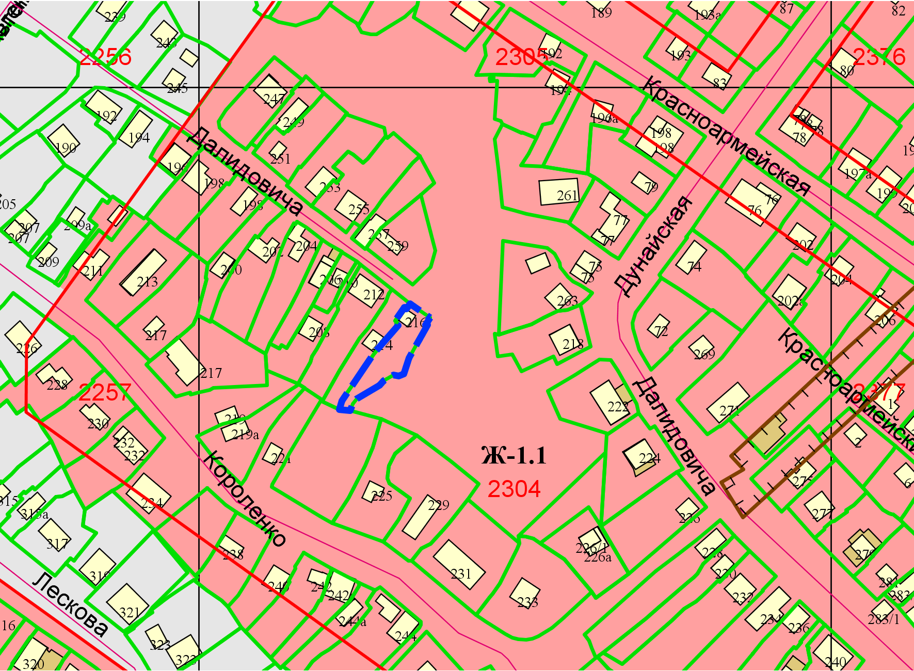

**54:35:073445:12**

**0 м**

Приложения к заявлению: